**TRƯỜNG ĐẠI HỌC CÔNG NGHIỆP HÀ NỘI**

**KHOA CÔNG NGHỆ THÔNG TIN**

**======***======**



**BÀI TẬP LỚN**

**LẬP TRÌNH WINDOWS**

**Tên đề tài: PHẦN MỀM QUẢN LÝ KHÁCH SẠN**

**Giáo viên hướng dẫn :** **Phạm Văn Hà**

**Lớp : ĐH –CNTT2 – K11**

**Sinh viên thực hiện :**

|  |  |  |
| --- | --- | --- |
| Mã sinh viên | Họ tên | Điểm |
| 1141460124 | Đào Văn Tuyên |  |
| 1141460155 | Nguyễn Văn Thành |  |
| 1141460152 | Nguyễn Văn Tứ |  |

**Hà Nội - 2019**

**LỜI MỞ ĐẦU**

Trong thời đại hiện nay, đời sống con người ngày càng được cải thiện. Ngành du lịch của Việt Nam luôn tăng trưởng mỗi năm và năm nay đã tăng 20% so với cùng kỳ năm ngoái. Hơn 60% lượng khách đến để giải trí, du lịch và tìm kiếm sự khác biệt của Việt Nam. Phần lớn du khách đến từ: Mỹ, Nhật, Hàn, châu Âu… và họ thấy rằng Việt Nam là nơi tổng hợp những gì châu Á nhất. Hàng loạt các dự án xây dựng, trùng tu khách sạn liên tục được thực hiện, điều này có nghĩa là sẽ có rất nhiều khách sạn khai trương trong những năm tới.

Điều này đặt ra các bài toán về quản lý khách sạn .Công việc quản lý đều được làm thủ công đó là việc quản lý và lưu trữ trên giấy tờ, sổ sách nên rất mất thời gian và tốn kém về nhân lực cũng như tài chính và còn nhiều hạn chế. Việc quản lý được đầy đủ sổ sách, giấy tờ hàng năm quản lý phải bỏ ra một khoản kinh phí không nhỏ cho việc mua nguyên liệu như giấy tờ sổ sách… Do đó, yêu cầu bức thiết lúc này là việc xây dựng hệ thống quản lý khách sạn nhằm xoá bỏ những phương pháp lạc hậu, lỗi thời gây tốn kém về nhiều mặt và mang lại hiêu quả cao.

Trong quá trình làm bài chắc chắn nhóm em sẽ mắc phải những thiếu sót nên rất mong nhận được sự đóng góp ý kiến của thầy (cô) giáo để nhóm em có cơ hội sửa sai,phát triển trong thực tế và từng bước hoàn thiện.

Nhóm sinh viên thực hiện !

Mục lục

Chương 1. Phân tích thiết kế phần mềm quản lý khách sạn 3

1.1 Giới thiệu 3

1.2 Khảo sát hệ thống 4

1.2.1 Khảo sát sơ bộ 4

1.2.2 Tài liệu đặc tả yêu cầu người dùng 6

1.3 Phân tích hệ thống 7

1.3.1 Mô hình hóa chức năng hệ thống 7

1.3.1.1 Mô tả use case <Đăng Nhập> 11

1.3.1.2 Mô tả use case <Đặt phòng> 12

1.3.1.3 Mô tả use case <Đặt dịch vụ> 13

1.3.1.4 Mô tả use case < Quản Lý Thông Tin Nhân Viên > 14

1.3.1.5 Mô tả use case < Quản Lý Thông Tin Dịch Vụ> 16

1.3.1.6 Mô tả use case < Quản Lý Thông Tin Khách Hàng> 17

1.3.1.7 Mô tả use case < quản lí thông tin phòng > 18

1.3.1.8 Mô tả use case < Xuất hóa đơn> 20

1.3.2 Mô hình hóa dữ liệu của hệ thống 21

1.4 Thiết kế hệ thống 21

1.4.1 Thiết kế giao diện 21

1.4.2 Thiết kế dữ liệu- Ánh xạ lớp sang bảng 23

Chương 2. CÀI ĐẶT <Quản lý khách sạn> 24

2.1 Giới thiệu công cụ. 24

2.1.1 Database 24

2.1.1.1 SQL Server 24

2.2 Thực hiện bài toán 24

2.2.1 Phân công công việc 24

2.2.1 <Nguyễn Văn Thành>- <Form Đăng nhập> 25

2.2.2 <Nguyễn Văn Thành>- <Form QL thông tin nhân viên> 26

2.2.3 <Nguyễn Văn Thành>- <Form QL thông tin phòng> 28

2.2.4 <Nguyễn Văn Tứ>- <Form QL thông tin khách hàng> 30

2.2.5 <Nguyễn Văn Tứ>- <Form Hóa đơn> 33

2.2.6 <Lã Thanh Nam>- <Form Đặt phòng> 34

2.2.7 < Lã Thanh Nam >- <Form Đặt dịch vụ> 35

2.2.8 < Lã Thanh Nam >- <Form QL thông tin dịch vụ> 36

2.3 Kết luận 38

2.3.1 Nội dung đã thực hiện 38

2.3.1 Hướng phát triển. 38

# Phân tích thiết kế phần mềm quản lý khách sạn

## Giới thiệu

Ngành du lịch của Việt Nam luôn tăng trưởng mỗi năm, điểu này thúc đẩy hàng loạt các dự án xây dựng, trùng tu khách sạn liên tục được thực hiện.

Bài toán quản lý khách sạn được đặt ra, hệ thống quản lý khách sạn cung cấp đầy đủ chi tiết thông tin cho nhà quản lý về việc hoạt động của khách sạn, kiểm soát chặt chẽ tránh những hành vi gian lận hoá đơn của nhân viên, gia tang hiệu quả công việc.

Quá trình thống kê,kiểm tra phòng ,tình trạng phòng dễ dàng thuận tiện cho việc đặt phòng . Qua đây gia tăng khách hàng thân thiết và thu hút được nhiều khách hàng .

## Khảo sát hệ thống

### Khảo sát sơ bộ

**Khách sạn : Bình An hotel**

**Địa chỉ:** số 12- Võ Nhai - Thái nguyên

Hệ thống sử dụng truyền thống trên giấy tờ ghi chép, chưa sử dụng hệ thống quản lý bằng phần mềm

**Nhược điểm:**

* Khách hàng không thể đặt phòng online qua mạng internet.
* Hê thống quản lý được ghi chép trên giấy có thể gây thất thoát thông tin, khi có nhiều thông tin dữ liệu khó bảo quản được dữ liệu.
* Thống kê hoàn toàn bằng thủ công gây lãng phí thời gian, có thể xảy ra sai sót tính toán trong lúc thống kê .
* Khó tìm kiếm thông tin khách hàng và các thông tin khác khi có yêu cầu.
* Hệ thống lỗi thời, không còn hiệu quả.

Để phục vụ cho quá trình quản lý hoạt động kinh doanh của khách sạn thì đặt ra yêu cầu là cần phải xây dựng một hệ thống quản lý tự động giúp dễ dàng quản lý thông tin khách hàng, các đơn đặt phòng, quản lý hoạt động của khách sạn dễ dàng hơn.

**Các tài liệu thu thập được**

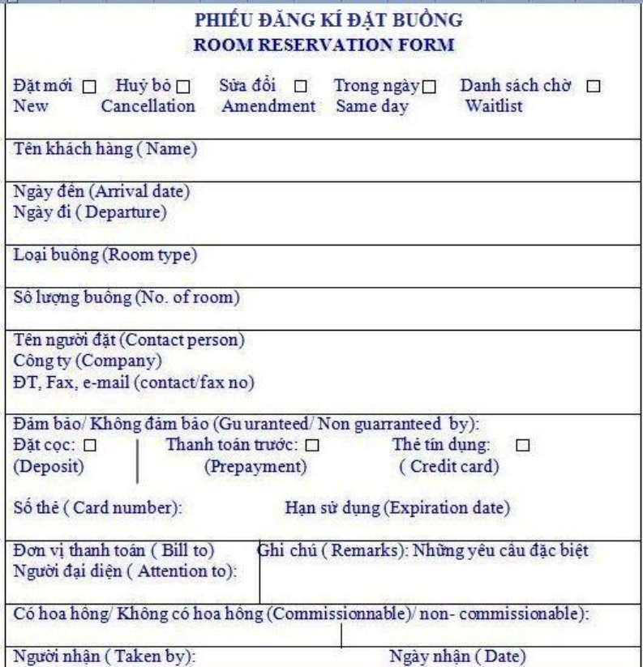

*Hình 1.1: Phiếu đặt phòng*

### Tài liệu đặc tả yêu cầu người dùng

***Hoạt động của hệ thống quản lý khách sạn:***

Quản lý khách hàng: Mỗi khách hàng khi đăng kí thuê phòng phải cung cấp thông tin để khách sạn dễ dàng quản lý. Những thông tinkhách hàng bao gồm : tên khách hàng, số điện thoại,địa chỉ, giới tính, ngày sinh, số CMT.

Đặt phòng : Gồm việc đặt phòng và lập hóa đơn thanh toán, khi có khách hàng đến thuê phòng phải thêm vào hóa đơn với thông tin cá nhân, để nhân viên quản lý.

- Mỗi phòng có thể đặt bởi 1 hoặc nhiều nhân viên, mỗi nhân viên có thể đặt 1 hoặc nhiều phòng

Đặt dịch vụ: Các khách hàng muốn được sử dụng dịch vụ nào đó sẽ được nhân viên chọn vào phần dịch vụ và tổng hợp vào hóa đơn.

-Mỗi dịch vụ có thể đặt bởi 1 hoặc nhiều nhân viên, mỗi nhân viên có thể đặt 0,1 hoặc nhiều dịch vụ

Quản lý nhân viên: Thông tin nhân viên được quản lý lưu trữ phân loại nhân viên bằng chức vụ. Thông tin lưu trữ về nhân viên bao gồm: Tên nhân viên ,địa chỉ , số điện thoại, chức vụ, ngày sinh , giới tính, tài khoản , mật khẩu.

- Mỗi nhân viên được quản lý bởi 1 quản lý, mỗi quản lý có thể quản lý 1 hoặc nhiều nhân viên.

Quản lý thông tin phòng: thông tin phòng được lưu trữ trong hệ thống. Các thông tin này bao gồm: Số phòng, loại phòng, tình trạng, giá.

Quản lý thông tin dịch vụ: thông tin dịch vụ được lưu trữ trong hệ thống. Các thông tin này bao gồm: Tên dịch vụ, mô tả , giá.

Quản lý hóa đơn: Hệ thống lưu trữ các hóa đơn để kiểm tra khi thanh toán . Các thông tin về hóa đơn bao gồm: Số hóa đơn, ngày vào, ngày ra,số phòng, tên khách hàng, đơn giá.

- Một phòng có thể có 1 hoặc nhiều hóa đơn, mỗi hóa đơn chỉ có 1 và chỉ 1 phòng duy nhất

-Một dịch vụ có thể có 1 hoặc nhiều hóa đơn. Mỗi hóa đơn có thể có 0,1 hoặc nhiều dịch vụ

***Các yêu cầu chức năng***

- Nhân viên có thể đặt phòng qua phần mềm, tình trạng phòng được hiện thị để nhân viên nhận biết được phòng nào còn trống.

- Nhân viên có thể đặt dịch vụ theo phòng

- Các thông tin thời gian khách lưu trú danh sách khách vào, ra được tự động cập nhật theo thời gian thực.

- Hệ thống có chức năng kết xuất hóa đơn cho khách hàng.

- Quản lý thông tin dịch vụ với các chức năng thêm dịch vụ, sửa dịch vụ, xóa dịch vụ.

- Quản lý thông tin phòng với các chức năng thêm phòng, sửa thông tin phòng, xóathông tin phòng.

**-** Quản lý thông tin nhân viên với các chức năng thêm nhân viên, sửa thông tin nhân viên, xóa thông tin nhân viên.

***Các yêu cầu phi chức năng***

-Tốc độ thực hiện của phần mềm phải nhanh và chính xác.

-Giao diện dễ dùng, trực quan, gần gũi với người sử dụng.

-Ngôn ngữ trong hệ thống phải phổ biến phù hợp với nhiều người dung

## Phân tích hệ thống

### Mô hình hóa chức năng hệ thống

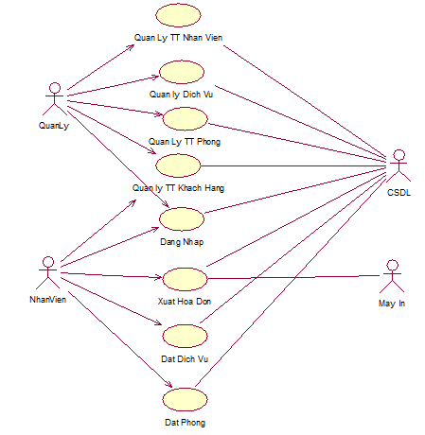

*Hình 1.2: Biểu đồ usecase*

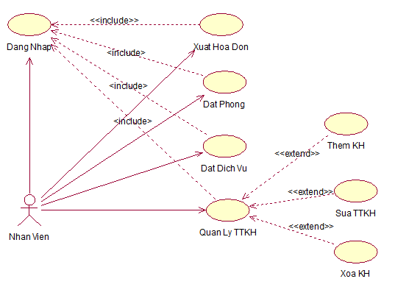

*Hình 1.3: Nhóm usecase của NhanVien*

**- Mô tả vắn tắt UseCase:**

* UseCase “Dat Phong”: Sau khi đăng nhập vào hệ thống thì usecase này sẽ cho phép nhân viên thực hiện việc đặt phòng
* UseCase “Dat Dich Vu”: Sau khi đăng nhập vào hệ thống thì usecase này sẽ cho phép nhân viên thực hiện đặt dịch vụ
* UseCase “Xuat Hoa Don”: Sau khi đăng nhập vào hệ thống thì usecase này sẽ cho phép nhân viên thực hiện xuất hóa đơn .
* UseCase “Quan Ly TTKH”: Khi nhân viên muốn thực hiện usecase này thì phải đăng nhập hệ thống và usecase này cho phép nhân viên thực hiện các chức năng thêm, sửa , xóa khách hàng.

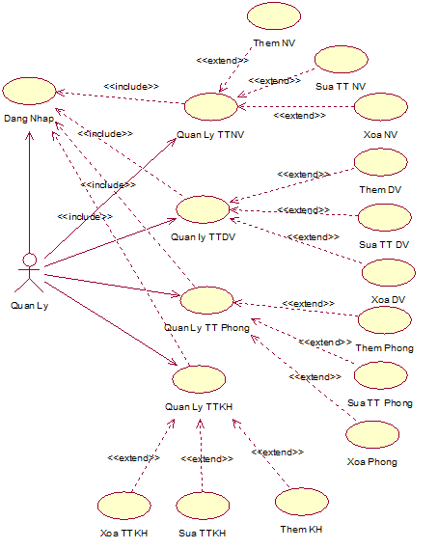

*Hình 1.4: Nhóm usecase của QuanLy*

**- Mô tả vắn tắt các UseCase:**

* UseCase “Quan Ly TTNV”: Khi người quản lý muốn thực hiện usecase này thì phải đăng nhập hệ thống và usecase này cho phép người quản lý thực hiện các chức năng thêm, sửa , xóa .
* UseCase “Quan Ly TTDV”: Khi người quản lý muốn thực hiện usecase này thì phải đăng nhập hệ thống và usecase này cho phép người quản lý thực hiện các chức năng thêm dịch vụ, sủa thông tin, và xóa dịch vụ.

.

* UseCase “Quan Ly TTKH”: Khi người quản lý muốn thực hiện usecase này thì phải đăng nhập hệ thống và usecase này cho phép người quản lý thực hiện các chức năng thêm, sửa , xóa khách hàng.
* UseCase “Quan Ly TT Phong”: Sau khi đăng nhập vào hệ thống thì usecase này sẽ cho phép quản lý thực hiện, thêm thông tin, sửa thông tin và xóa thông tin của phòng.

**Đặc tả usecase: Mô tả chi tiết**

#### Mô tả use case <Đăng Nhập>

**- Mô tả:** usecase này cho phép người dùng( quản lí, nhân viên) đăng nhập vào hệ thống bằng tên đăng nhạp và mật khẩu để sử dụng các chức năng.

**- Tác nhân:** Quản lí, nhân viên.

**- Luồng sự kiện:**

**+ Luồng cơ bản :**

Bước 1: Use case này bắt đầu khi Người dùng khởi chạy chương trình .Hệ thống hiển thị một màn hình Đăng nhập .

Bước 2: Người dùng nhập tên đăng nhập và mật khẩu và các trường tương ứng và ấn nút “ Đăng nhập” . Hệ thống kiểm tra chi tiết . người dùng trong bảng NhanVien và hiển thị Menu lựa chọn các chức năng tương ứng với quyền của người dùng . Use case kết thúc.

**+ Luồng rẽ nhánh :**

1 . Hủy bỏ Tại bước 2 trong luồng cơ bản , nếu người dùng kích vào nút “ Hủy bỏ ” thì use case kết thúc .

2 . Sai tên hoặc mật khẩu : Tai bước 2 trong luồng cơ bản , nếu người dùng nhập sai tên đăng nhập hay mật khẩu thì hệ thống sẽ thông báo lỗi . Người dùng có thể nhập lại và tiếp tục bước 2 hoặc chọn hủy bỏ để kết thúc use case

3. Không kết nối được với cơ sở dữ liệu : Tại bất kỳ thời điểm nào trong quá trình thực hiện use case nếu không kết nối được với sở dữ liệu thì hệ thống sẽ hiển thị một thông báo lỗi và use case kết thúc .

**- Các yêu cầu đặc biệt:**

+ Các yêu cầu đặc biệt Use case này được dùng để phân quyền của người dùng theo tên đăng nhập . Các quyên được kiểm soát theo vai trò nhân viên và người quản lý.

**- Tiền điều kiện :**

+ Người dùng cần phải có một tài khoản trong hệ thống .

**- Hậu điều kiện :**

+ Nếu use case thành công thì người dùng sẽ đăng nhập được vào hệ thống và có thể sử dụng các chức năng ứng với vai trò của mình , ngược lại trạng thái của hệ thống không thay đổi

**-Điểm mở rộng:**

+ Không có.

#### Mô tả use case <Đặt phòng>

**- Mô tả:** usecase này cho phép người dùng (nhân viên) đặt phòng

**- Tác nhân:** Nhân viên

**- Luồng sự kiện:**

**+ Luồng cơ bản :**

Bước 1: Use case này bắt đầu khi Người dùng kích vào nút " Đặt phòng " trên Menu chính

Bước 2: Hệ thống kiểm tra chi tiết phòng trong bảng PHONG và hiển thị danh sách phòng lựa chọn các chức năng tương ứng với quyền của người dùng .Người dùng chọn phòng cần đặt và nhập thông tin khách hàng các trường tương ứng và ấn nút “ Xác nhận”.Hệ thống sẽ lưu thông tin đặt phòng của khách hàng vào bảng HOADON và lưu tình trạng phòng vào bảng PHONG, lưu thông tin khách hàng vào bảng KHACHHANG. Use case kết thúc.

**+ Luồng rẽ nhánh :**

1 . Hủy bỏ Tại bước 2 trong luồng cơ bản , nếu người dùng kích vào nút “ Hủy bỏ ” thì use case kết thúc .

2 . Phòng không trống : Tai bước 2 trong luồng cơ bản , nếu phòng người chọn hết thì hệ thống sẽ thông báo lỗi . Người dùng có thể chọn lại và tiếp tục bước 2 hoặc chọn hủy bỏ để kết thúc use case

3. Không kết nối được với cơ sở dữ liệu : Tại bất kỳ thời điểm nào trong quá trình thực hiện use case nếu không kết nối được với sở dữ liệu thì hệ thống sẽ hiển thị một thông báo lỗi và use case kết thúc .

**- Các yêu cầu đặc biệt:**

+ Không có

**- Tiền điều kiện :**

+ Phải đăng nhập với vai trò là nhân viên

**- Hậu điều kiện :**

+ Nếu use case thành công thì thông tin phòng được đặt sẽ lưu vào hệ thống và hệ thống sẽ thông báo, ngược lại trạng thái của hệ thống không thay đổi.

**-Điểm mở rộng:**

+ Không có.

#### Mô tả use case <Đặt dịch vụ>

**- Mô tả:** usecase này cho phép người dùng (nhân viên) đặt dịch vụ

**- Tác nhân:** Nhân viên.

**- Luồng sự kiện:**

**+ Luồng cơ bản :**

Bước 1: Use case này bắt đầu khi Người dùng kích vào nút " Đặt dịch vụ " trên Menu chính .

Bước 2: Hệ thống kiểm tra chi tiết dịch vụ trong bảng DICHVU và hiển thị danh sách dịch vụ lựa chọn các chức năng tương ứng với quyền của người dùng .Người dùng chọn dịch vụ và các trường tương ứng và ấn nút “ Xác nhận” .Hệ thống sẽ lưu thông tin đặt dịch vụ của khách hàng vào bảng DATDV . Use case kết thúc.

**+ Luồng rẽ nhánh :**

1 . Hủy bỏ Tại bước 2 trong luồng cơ bản , nếu người dùng kích vào nút “ Hủy bỏ ” thì use case kết thúc .

2. Không kết nối được với cơ sở dữ liệu : Tại bất kỳ thời điểm nào trong quá trình thực hiện use case nếu không kết nối được với sở dữ liệu thì hệ thống sẽ hiển thị một thông báo lỗi và use case kết thúc .

**- Các yêu cầu đặc biệt:**

+ Không có

**- Tiền điều kiện :**

+ Phải đăng nhập với vai trò là nhân viên.

**- Hậu điều kiện :**

+ Nếu use case thành công thì thông tin dịch vụ được đặt sẽ lưu vào hệ thống và hệ thống sẽ thông báo tới nhân viên, ngược lại trạng thái của hệ thống không thay đổi.

**-Điểm mở rộng:**

+ Không có.

#### Mô tả use case < Quản Lý Thông Tin Nhân Viên >

- **Mô Tả:** UseCase này cho phép người quản lý quản sử dụng các chức năng để quản lý nhân viên.

- **Tác Nhân:** Người quản lý.

**- Luồng sự kiện:**

+**Luồng cơ bản:**

Bước 1: UseCase này bắt đầu khi người quản lý nhấn nút Quản Lý Nhân Viên.

Bước 2: Hệ thống kiểm tra chi tiết nhân viên trong bảng NHANVIEN và hiển thị danh sách nhân viên và các chức năng tương ứng với quyền của người dùng .

Bước 3: Người quản lý lựa chọn chức năng cần sử dụng.

-Thêm nhân viên.

-Sửa thông tin nhân viên.

-Xóa nhân viên

Bước 4: Với từng trường hợp hệ thống sẽ xử lí:

-Thêm nhân viên: Tại đấy người quản lí sẽ điền thêm những thông tin yêu

cầu(Họ tên,tên đăng nhập,mật khẩu…).Sau đó click thêm mới. Hệ thống sẽ lưu

thông tin vào bảng NHANVIEN

-Sửa thông tin: Tại đây người quản lí chỉnh sửa thông tin nhân viên, sau đó

click vào Lưu Lại. . Hệ thống sẽ lưu thông tin vào bảng NHANVIEN

-Xóa 1 nhân viên: khi click xóa 1 nhân viên (user) hệ thống hiện thông báo

xác nhận.Người quản lí click vào xác nhận. Hệ thống sẽ lưu thông tin vào

bảng NHANVIEN

Bước 5: Kết thúc

**+Luồng rẽ nhánh:**

1 . Hủy bỏ Tại bước 4 trong luồng cơ bản , nếu người dùng kích vào nút “ Hủy bỏ ” thì use case kết thúc .

2. Không kết nối được với cơ sở dữ liệu : Tại bước 2 trong quá trình thực hiện use case nếu không kết nối được với sở dữ liệu thì hệ thống sẽ hiển thị một thông báo lỗi và use case kết thúc .

**-Các yêu cầu đặc biệt:**

+ Không có

**-Tiền điều kiện:**

+ Phải đăng nhập với vai trò là người quản lý.

**-Hậu điều kiện:**

**+** Nếu use case thành công thì thông tin nhân viên được đặt sẽ lưu vào hệ thống và hệ thống sẽ thông báo , ngược lại trạng thái của hệ thống không thay đổi.

**-Điểm mở rộng:**

Không có.

#### Mô tả use case < Quản Lý Thông Tin Dịch Vụ>

- **Mô Tả:** UseCase này cho phép người quản lý sử dụng các chức năng để quản lý các dịch vụ của khách sạn.

- **Tác Nhân:** Người quản lý

**- Luồng sự kiện:**

+ **Luồng cơ bản:**

Bước 1: UseCase này bắt đầu khi người quản lý nhấn nút Quản Lý Dịch Vụ.

Bước 2: Hệ thống kiểm tra chi tiết dịch vụ trong bảng DICHVU và hiển thị

danh sách dịch vụ và các chức năng tương ứng với quyền của người dùng .

Bước 3: Người quản lý lựa chọn chức năng cần sử dụng.

-Thêm dịch vụ.

-Sửa thông tin dịch vụ.

-Xóa dịch vụ.

Bước 4: Với từng trường hợp hệ thống sẽ xử lí:

-Thêm dịch vụ: Tại đây người quản lí sẽ điền thêm những thông tin cần thiết(Tên dịch vụ,giá,mô tả,…).Sau đó click thêm mới. Hệ thống sẽ lưu thông tin vào bảng DICHVU

-Sửa thông tin dịch vụ: Người quản lý sau khi chỉnh sửa thông tin dịch vụ sẽ click vào Lưu Lại. Hệ thống sẽ lưu thông tin vào bảng DICHVU

-Xóa 1 dịch vụ: Người quản lý chọn dịch vụ cần xóa và click xóa dịch vụ hệ thống hiện thông báo xác nhận.Người quản lí click vào xác nhận. Hệ thống sẽ lưu thông tin vào bảng DICHVU

Bước 5: Kết thúc

+ **Luồng rẽ nhánh:**

1 . Hủy bỏ Tại bước 4 trong luồng cơ bản , nếu người dùng kích vào nút “ Hủy bỏ ” thì use case kết thúc .

2. Không kết nối được với cơ sở dữ liệu : Tại bước 2 trong quá trình thực hiện use case nếu không kết nối được với sở dữ liệu thì hệ thống sẽ hiển thị một thông báo lỗi và use case kết thúc .

* **Các yêu cầu đặc biệt:**

+Không có.

* **Tiền điều kiện:**

+Phải đăng nhập với vai trò là người quản lý

* **Hậu điều kiện:**

**+** Nếu use case thành công thì thông tin dịch vụ được đặt sẽ lưu vào hệ thống , ngược lại trạng thái của hệ thống không thay đổi.

* **Điểm mở rộng:**

Không có.

#### Mô tả use case < Quản Lý Thông Tin Khách Hàng>

- **Mô Tả:** UseCase này cho phép người quản lý hoặc nhân viên sử dụng các chức năng để quản lý thông tin của khách hàng.

- **Tác Nhân:** Người quản lý, nhân viên

**- Luồng sự kiện:**

+ **Luồng cơ bản:**

Bước 1: UseCase này bắt đầu khi người quản lý nhấn nút Quản Lý Thông Tin Khách Hàng.

Bước 2: Hệ thống kiểm tra chi tiết khách hàng trong bảng KHACHHANG hiển thị danh sách khách hàng và các chức năng tương ứng với quyền của người dùng .

Bước 3: Người quản lý lựa chọn chức năng cần sử dụng.

-Thêm khách hàng.

-Sửa thông tin khách hàng.

-Xóa khách hàng.

Bước 4: Với từng trường hợp hệ thống sẽ xử lí:

-Thêm khách hàng: Tại đấy người quản lí sẽ điền thêm những thông tin cần thiết (Tên khách hàng, Số điện thoại, Địa chỉ ,…).Sau đó click thêm mới. Hệ thống sẽ lưu thông tin vào bảng KHACHHANG

-Sửa thông tin khách hàng: Người quản lý chỉnh sửa thông tin khách hàng sẽ click vào Lưu Lại. . Hệ thống sẽ lưu thông tin vào bảng KHACHHANG

-Xóa khách hàng: Người quản lý chọn khách hàng và click xóa khách hàng. Người quản lí click vào xác nhận. . Hệ thống sẽ lưu thông tin vào bảng KHACHHANG

Bước 5: Kết thúc

+ **Luồng rẽ nhánh:**

1 . Hủy bỏ Tại bước 4 trong luồng cơ bản , nếu người dùng kích vào nút “ Hủy bỏ ” thì use case kết thúc .

2. Không kết nối được với cơ sở dữ liệu : Tại bước 2 trong quá trình thực hiện use case nếu không kết nối được với sở dữ liệu thì hệ thống sẽ hiển thị một thông báo lỗi và use case kết thúc .

* **Các yêu cầu đặc biệt:**

+Không có.

* **Tiền điều kiện:**

+Phải đăng nhập với vai trò là người quản lý, nhân viên

* **Hậu điều kiện:**

**+** Nếu use case thành công thì thông tin khách hàng được đặt sẽ lưu vào hệ thống , ngược lại trạng thái của hệ thống không thay đổi.

* **Điểm mở rộng:**

+Không có.

#### Mô tả use case < quản lí thông tin phòng >

- **Mô Tả:** UseCase này cho phép quản lý sử dụng các chức năng để quản lý các thông tin phòng của khách sạn.

- **Tác Nhân:** Quản lý

**- Luồng sự kiện:**

+ **Luồng cơ bản:**

Bước 1: UseCase này bắt đầu khi quản lý nhấn nút Quản Lý Thông tin phòng.

Bước 2: Hệ thống kiểm tra chi tiết phòng trong bảng PHONG. Hệ thống hiện thị trang quản lí thông tin phòng.

Bước 3: Quản lý lựa chọn chức năng cần sử dụng.

-Thêm thông tin phòng.

-Sửa thông tin phòng.

-Xóa thông tin phòng.

Bước 4: Với từng trường hợp hệ thống sẽ xử lí:

-Thêm thông tin phòng: Tại đây quản lý sẽ điền thêm những thông tin cần thiết(tên phòng , giá,mô tả,…). Sau đó click thêm mới. Hệ thống sẽ lưu thông tin vào bảng PHONG.

-Sửa thông tin phòng: Tại đây quản lý sẽ chọn phòng cần sửa thông tin.. Người quản lý nhập thông tin chỉnh sửa phòng sẽ click vào Lưu Lại. Hệ thống sẽ lưu thông tin vào bảng PHONG.

-Xóa 1 phòng:Quản lý chọn phòng cần xóa , click xóa hệ thống hiện thông báo xác nhận.Nhân viên click vào xác nhận. Hệ thống sẽ lưu thông tin vào bảng PHONG.

Bước 5: Kết thúc

+ **Luồng rẽ nhánh:**

1 . Hủy bỏ Tại bước 4 trong luồng cơ bản , nếu người dùng kích vào nút “ Hủy bỏ ” thì use case kết thúc .

2. Không kết nối được với cơ sở dữ liệu : Tại bước 2 trong quá trình thực hiện use case nếu không kết nối được với sở dữ liệu thì hệ thống sẽ hiển thị một thông báo lỗi và use case kết thúc .

**-Các yêu cầu đặc biệt:**

+ Không có.

**-Tiền điều kiện:**

+ Phải đăng nhập với vai trò là quản lý

**-Hậu điều kiện:**

**+** Nếu use case thành công thì thông tin phòng được đặt sẽ lưu vào hệ thống , ngược lại trạng thái của hệ thống không thay đổi.

**-Điểm mở rộng:**

+Không có.

#### Mô tả use case < Xuất hóa đơn>

**- Mô tả :** UseCase dung để lâp hóa đơn thanh toán khi khách hàng yêu cầu trả phòng

**- Tác nhân :** Nhân viên

**- Luồng sự kiện:**

**+Luồng cơ bản :**

Bước 1. UseCase này bắt đầu khi Nhân viên click xuất hóa đơn thanh toán trong menu phòng

Bước 2. Hệ thống kiểm tra chi tiết trong bảng HOADON và hiển thị danh sách phòng, nhân viên lựa chọn phòng cần xuất hóa đơn tương ứng .

Bước 3. Nhân viên click xuất hóa đơn. Thông tin tình trạng thanh toán được update vào bảng HOADON, thông tin tình trạng phòng sẽ được cập nhập vào bảng PHONG.

Bước 4. UseCase kết thúc

**+Luồng rẽ nhánh :**

1. Hủy bỏ tại bước 2 trong luồng cơ bản . nếu người dung kích vào nút “hủy bỏ” UseCase kết thúc

**- Các yêu cầu đặc biệt :**Không có.

**- Tiền điều kiện:**

**+** Phải đăng nhập với vai trò là nhân viên

**-Hậu điều kiện:**

**+**Không có

**-Điểm mở rộng** :

+Không có.

### Mô hình hóa dữ liệu của hệ thống

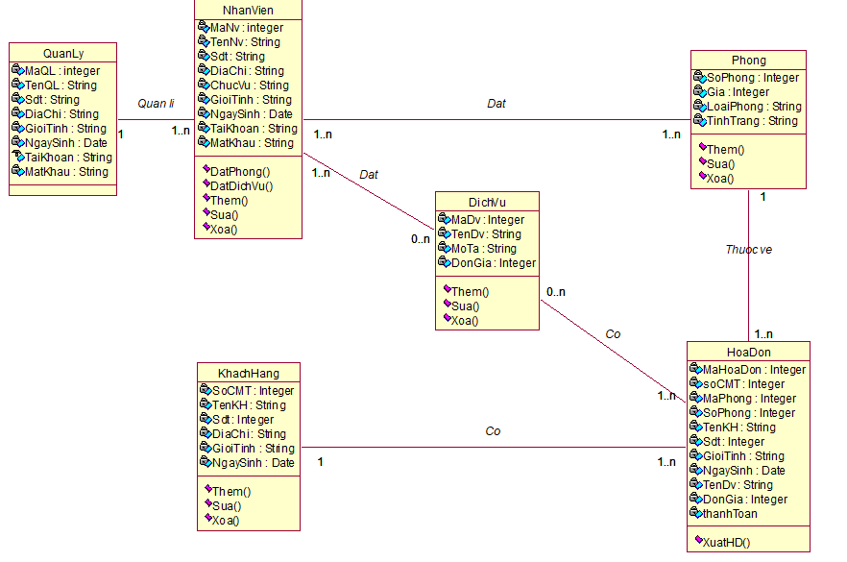

*Hình 1.4: Biểu đồ lớp*

## Thiết kế hệ thống

### Thiết kế giao diện

**Giao diện phần mềm**

*(Chuyển sang chương 2 )*

**Sơ đồ giao diện**

-Ca sử dụng : Nhân viên. (Hình 1.4)

-Ca sử dụng : Quản lý (Hình 1.5)

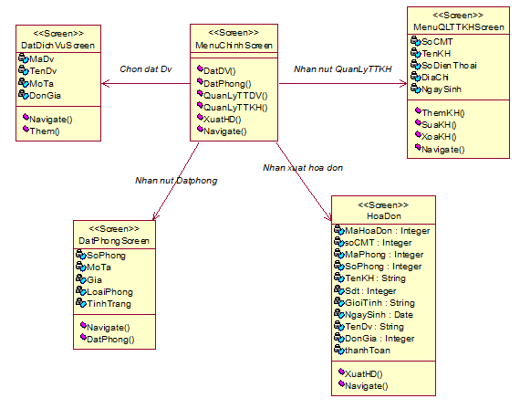

*Hình 1.4: Sơ đồ giao diện ca sử dụng nhân viên*

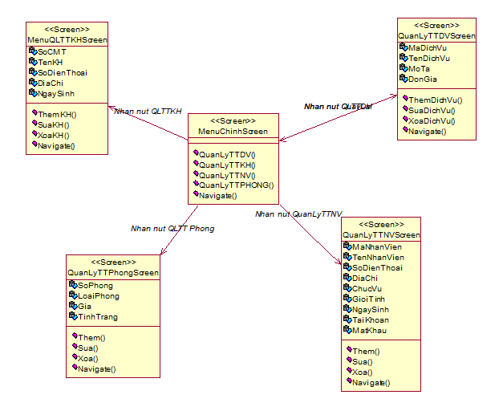

*Hình 1.5: Sơ đồ giao diện ca sử dụng quản lý*

### Thiết kế dữ liệu- Ánh xạ lớp sang bảng

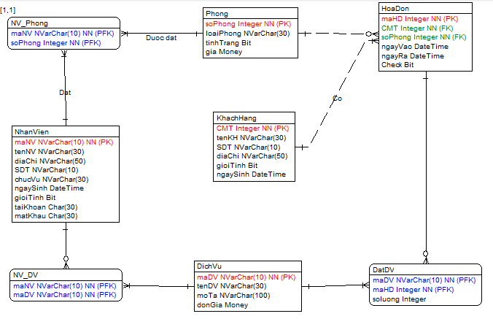

*Hình 1.6: Biểu đồ CSDL*

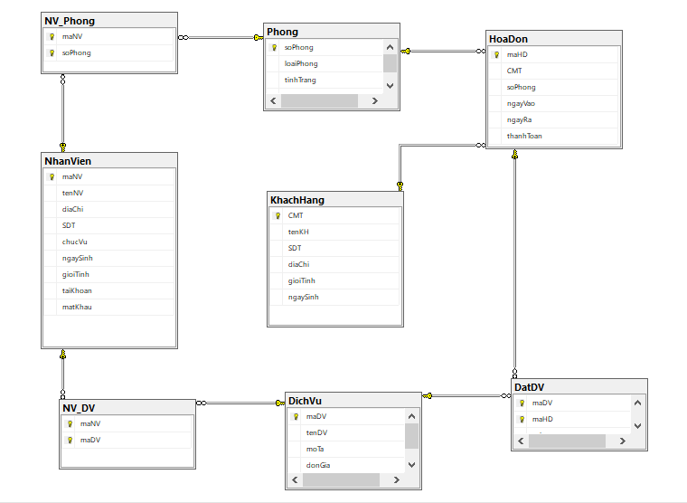

*Hình 1.7: Biểu đồ Database Diagrams*

Chương 2. CÀI ĐẶT <Quản lý khách sạn>



## Giới thiệu công cụ.

Visual studio là một trong những công cụ hỗ trợ lập trình rất nổi tiếng nhất hiện nay của Mcrosoft và chưa có một phần mềm nào có thể thay thế được nó. Visual Studio được viết bằng 2 ngôn ngữ đó chính là C# và VB+. Đây là 2 ngôn ngữ lập trình giúp người dùng có thể lập trình được hệ thống một các dễ dàng và nhanh chóng nhất thông qua Visual Studio.

Visual Studio là một phần mềm lập trình hệ thống được sản xuất trực tiếp từ Microsoft. Từ khi ra đời đến nay, Visual Studio đã có rất nhiều các phiên bản sử dụng khác nhau. Điều đó, giúp cho người dùng có thể lựa chọn được phiên bản tương thích với dòng máy của mình cũng như cấu hình sử dụng phù hợp nhất.

Bên cạnh đó, Visual Studio còn cho phép người dùng có thể tự chọn lựa giao diện chính cho máy của mình tùy thuộc vào nhu cầu sử dụng.

### Database

#### SQL Server

## Thực hiện bài toán

### Phân công công việc

|  |  |
| --- | --- |
| **Tên sinh viên** | **Tên công việc** |
| Nguyễn Văn Thành | -Thiết kế và xây dựng hàm xử lý form đăng nhập, đặt phòng, Quản lý thông tin nhân viên  -Liên kết các form xây dựng menu để thành chương trình hoàn chỉnh. |
| Nguyễn Văn Tứ | -Phân tích thiết kế hệ thống và thiết kế CSDL  - Thiết kế và xây dựng hàm xử lý form đặt dịch vụ, quản lý dịch vụ, hóa đơn |
| Lã Thanh Nam | -Thiết kế và xây dựng hàm xử lý form quản lý thông tin khách hàng, |

### <Nguyễn Văn Thành>- <Form Đăng nhập>

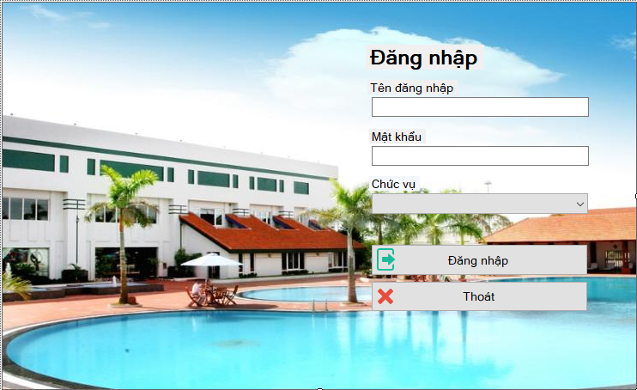

*Hình 2.1: Form đăng nhập*

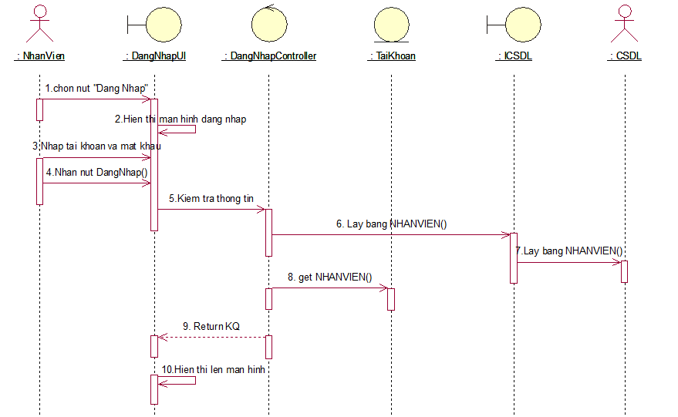

*Hình 2.2: Biểu đồ hoạt động form đăng nhập*

### <Nguyễn Văn Thành>- <Form QL thông tin nhân viên>

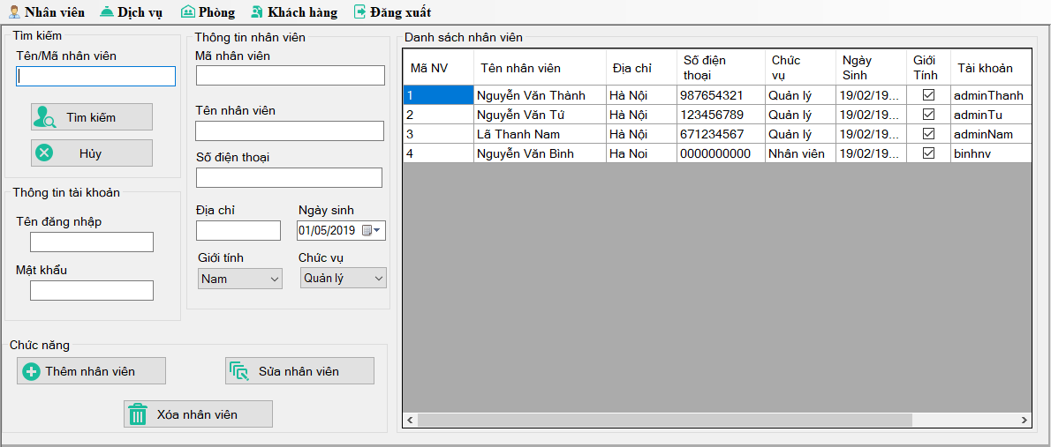

*Hình 2.3: Form QLTT nhân viên*

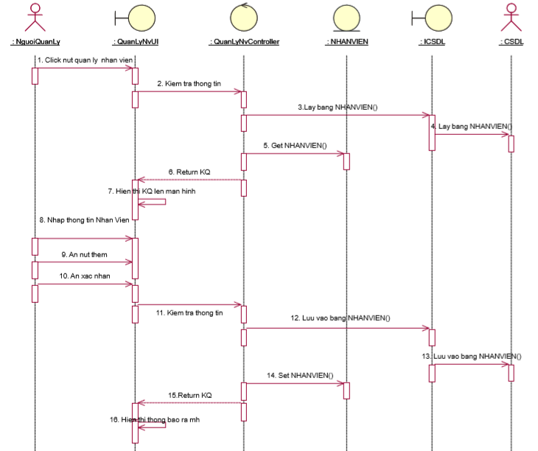

*Hình 2.4: Biểu đồ hoạt động form QLTT nhân viên chức năng thêm.*

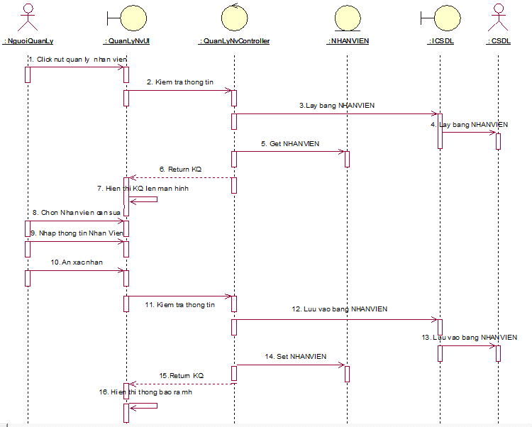

*Hình 2.5: Biểu đồ hoạt động form QLTT nhân viên chức năng sửa..*

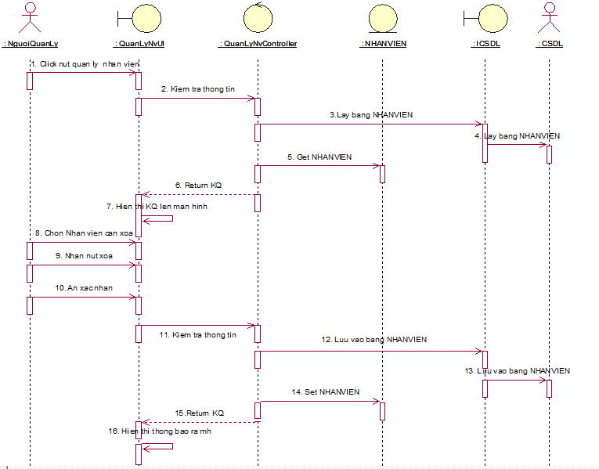

*Hình 2.6: Biểu đồ hoạt động form QLTT nhân viên chức năng xóa.*

### <Nguyễn Văn Thành>- <Form QL thông tin phòng>

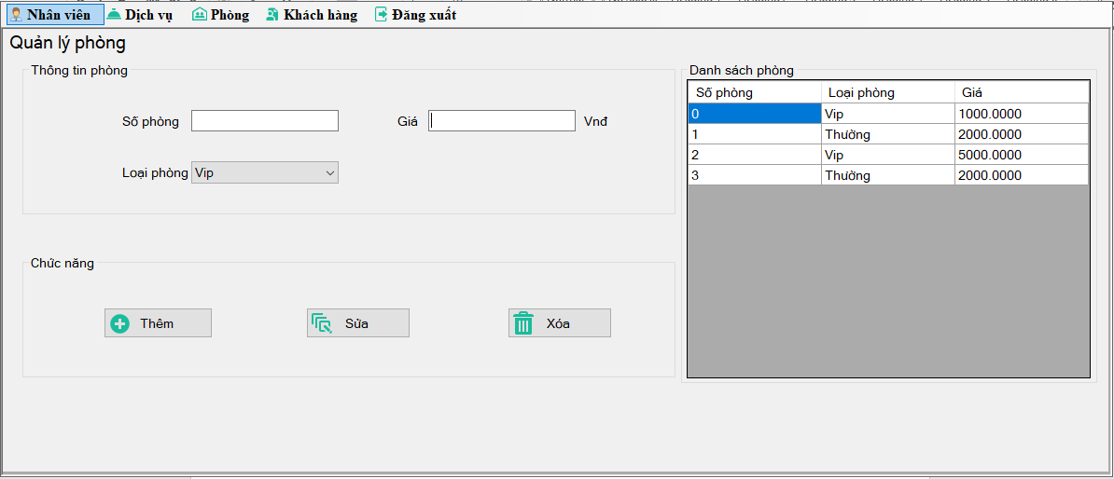

*Hình 2.7: Form QLTT Phòng*

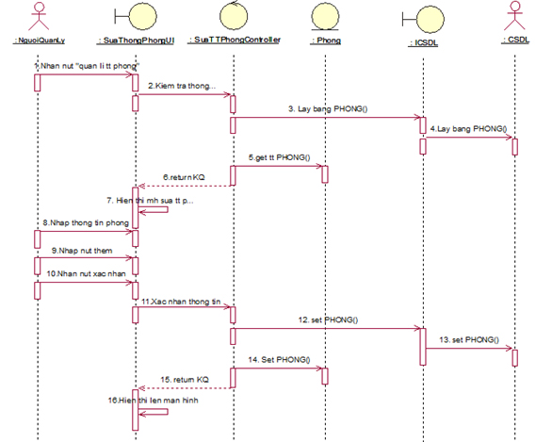

*Hình 2.8: Biểu đồ hoạt động form QLTT Phòng chức năng thêm.*

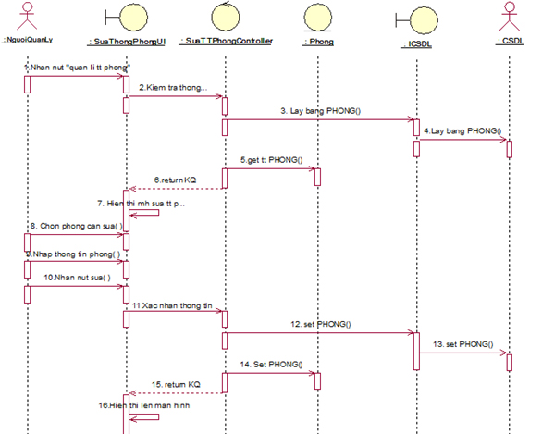

*Hình 2.9: Biểu đồ hoạt động form QLTT Phòng chức năng sửa.*

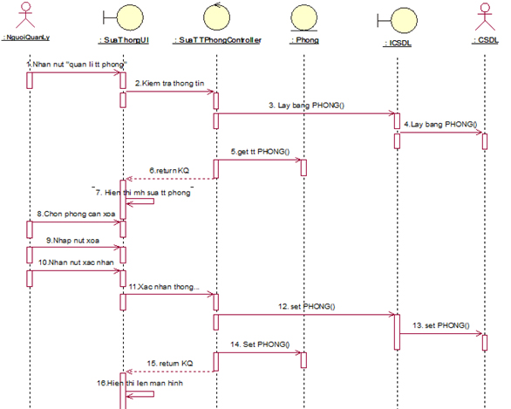

*Hình 2.10: Biểu đồ hoạt động form QLTT Phòng chức năng xóa.*

### <Nguyễn Văn Tứ>- <Form QL thông tin khách hàng>

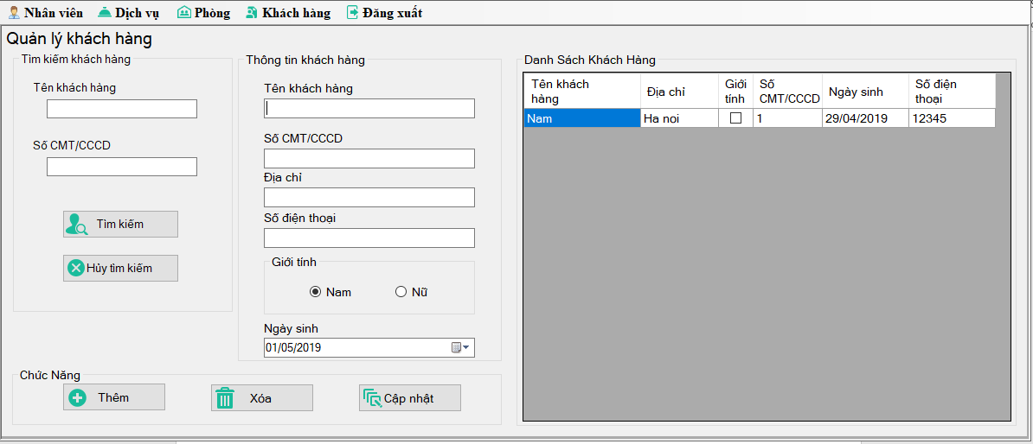

*Hình 2.10: Form QLTT Khách hàng*

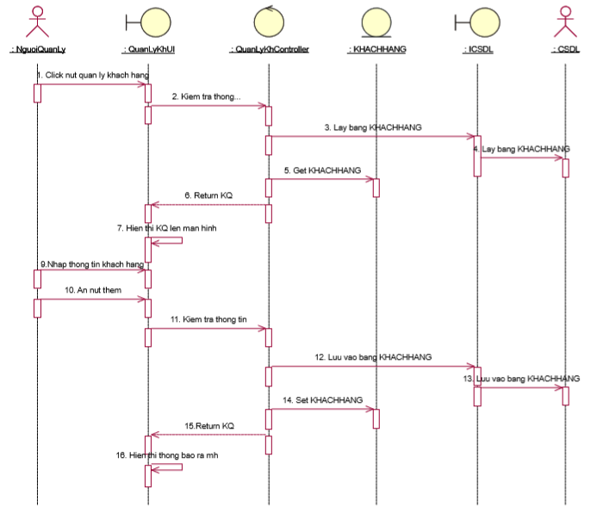

*Hình 2.11: Biểu đồ hoạt động form QLTT Khách hàng chức năng thêm.*

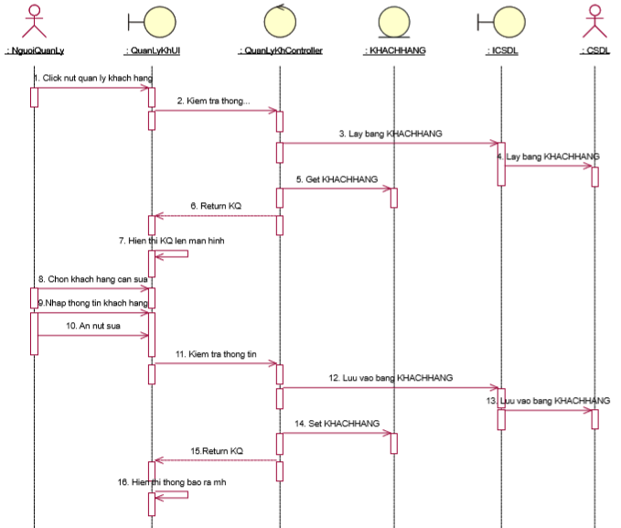

*Hình 2.12: Biểu đồ hoạt động form QLTT Khách hàng chức năng sửa*

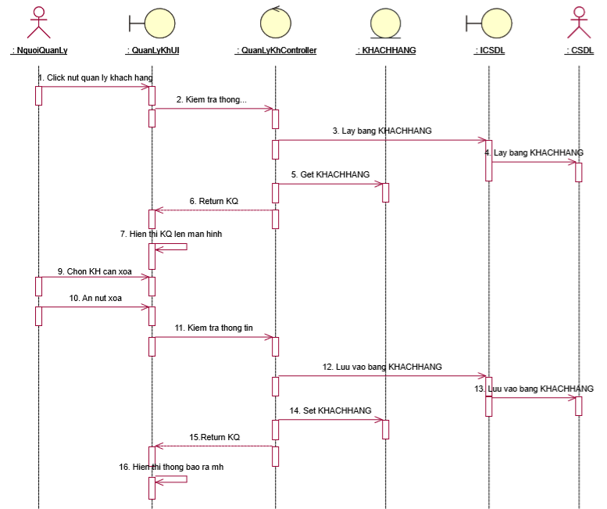

*Hình 2.13: Biểu đồ hoạt động form QLTT Khách hàng chức năng xóa.*

### <Nguyễn Văn Tứ>- <Form Hóa đơn>

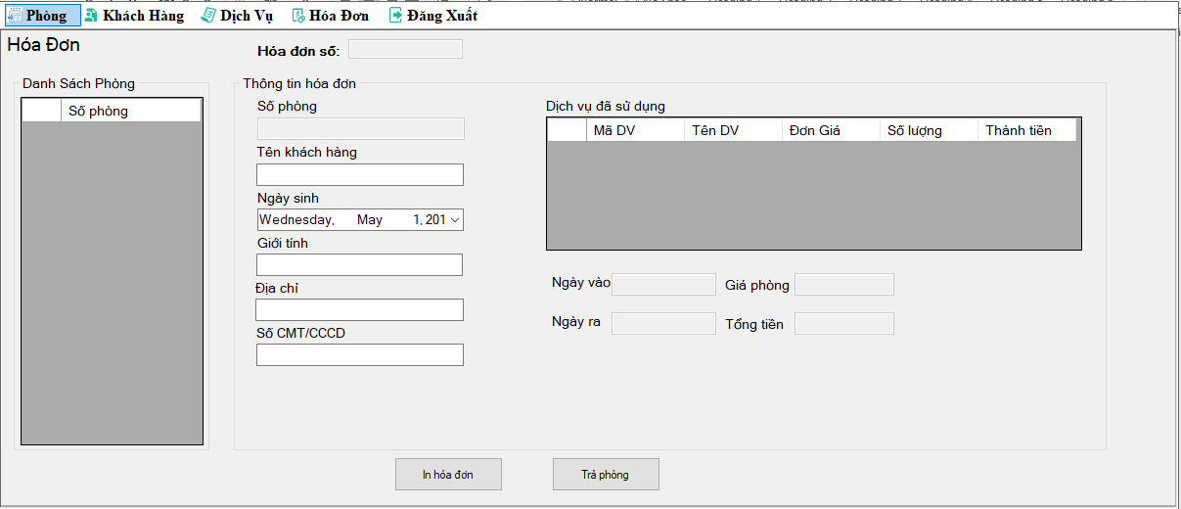

*Hình 2.14: Form Hóa đơn.*

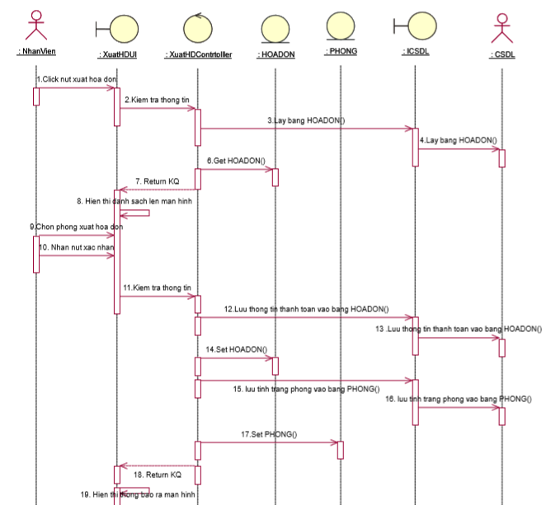

*Hình 2.15: Biểu đồ hoạt động form Hóa đơn.*

### <Lã Thanh Nam>- <Form Đặt phòng>

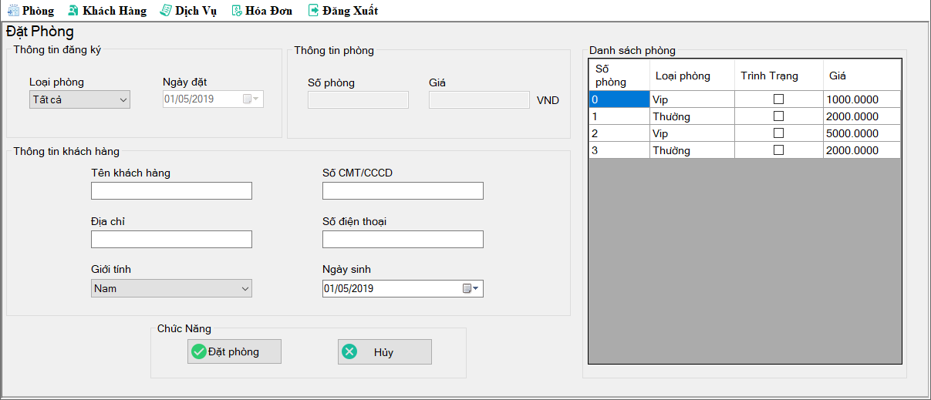

*Hình 2.16: Form đặt phòng*

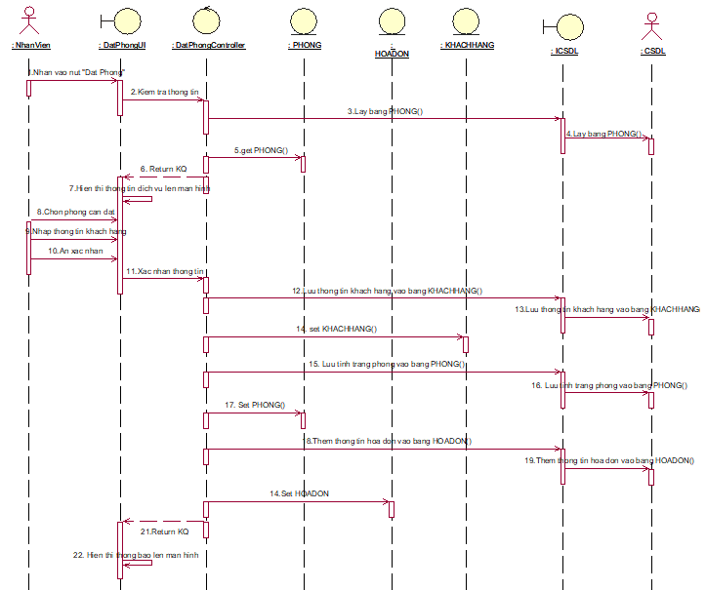

*Hình 2.17: Biểu đồ hoạt động form Hóa đơn.*

### < Lã Thanh Nam >- <Form Đặt dịch vụ>

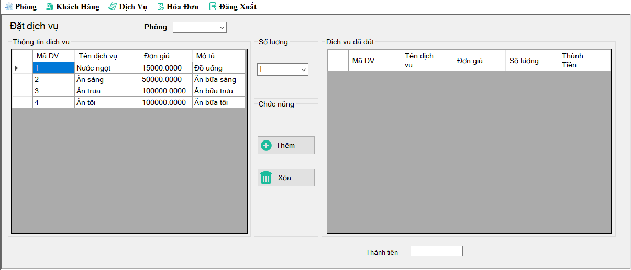

*Hình 2.18: Form đặt dịch vụ*

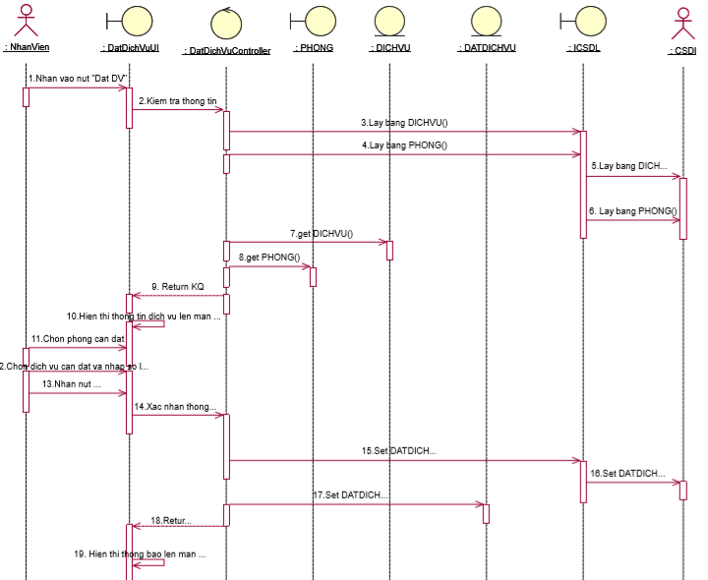

*Hình 2.19: Biểu đồ hoạt động form đặt dịch vụ.*

### < Lã Thanh Nam >- <Form QL thông tin dịch vụ>

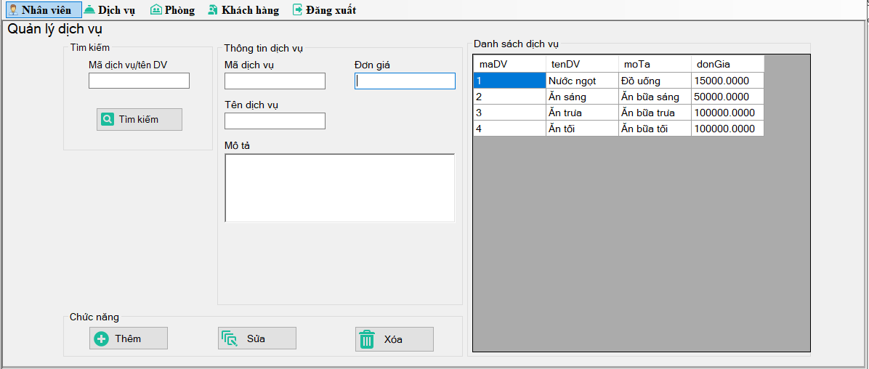

*Hình 2.20: Form quản lý thông tin dịch vụ*

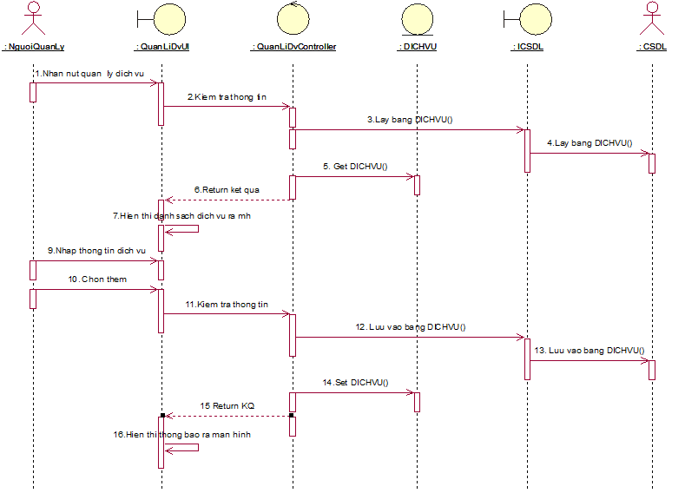

*Hình 2.21: Biểu đồ hoạt động form QLTT dịch vụ chức năng thêm.*

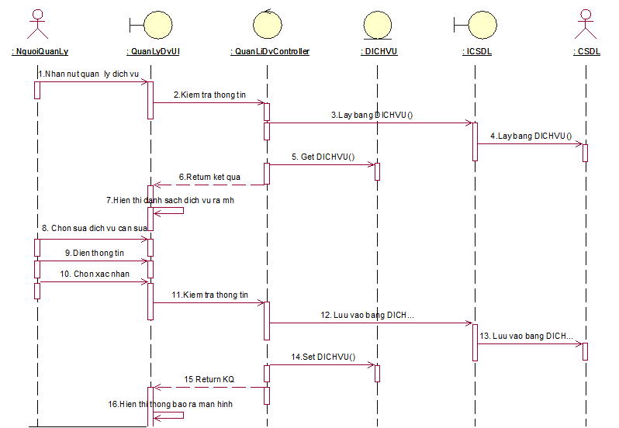

*Hình 2.22: Biểu đồ hoạt động form QLTT dịch vu chức năng sửa.*

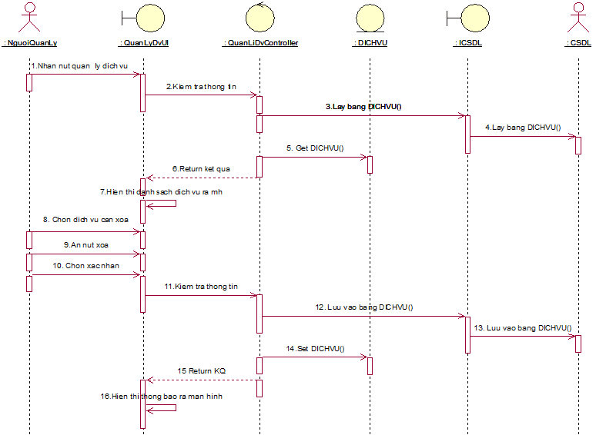

*Hình 2.23: Biểu đồ hoạt động form QLTT dịch vu chức năng xóa.*

## Kết luận

### Nội dung đã thực hiện

- Đã hoàn thành được cơ bản phần mềm, các chức năng đã hoạt động.

- Giao diện đơn giản, thân thiện dễ sử dụng.

### Hướng phát triển.

Các điểm chưa đạt được và cần phát triển:

- Chưa kết nối được với máy in.

- Các câu lệnh truy suất với sql chưa thực sự tối ưu gây ảnh hưởng đến tốc độ.

- Cần phát triển thêm chức năng thống kê hóa đơn và doanh thu theo kỳ .

- Bảng dữ liệu cần phân ra thêm bảng tài khoản để rõ ràng hơn về mặt dữ liệu.

=> Trên đây là những kết luận sau khi nhóm đã thực hiện triển khai đề tài. Trong quá trình làm chắc chắn nhóm em sẽ mắc phải những thiếu sót nên rất mong nhận được sự đóng góp ý kiến của thầy (cô) giáo để nhóm em có cơ hội sửa sai,phát triển trong thực tế và từng bước hoàn thiện.